Министерство науки и высшего образования РФ ФГБОУ ВО
«Бурятский Государственный Университет имени
Доржи Банзарова»
Колледж

ЛАБОРАТОРНАЯ РАБОТА
«УСТАНОВКА WINDOWS SERVER 2003 НА VIRTUALBOX»

Выполнил студент: гр.09829
Ошорова А.С.
Проверил: преподаватель
Шапеев Д.Ю.

Улан-Удэ
2026г.

Цель работы: Приобрести опыт установки современной операционной системы Windows Server 2003. Ознакомиться на практике с основными возможностями работы.

Ход работы
Создаем Виртуальную машину:
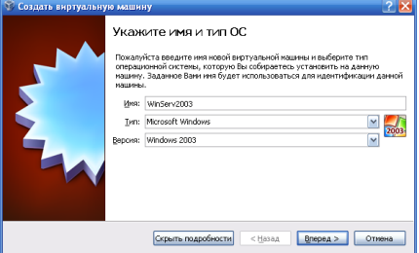
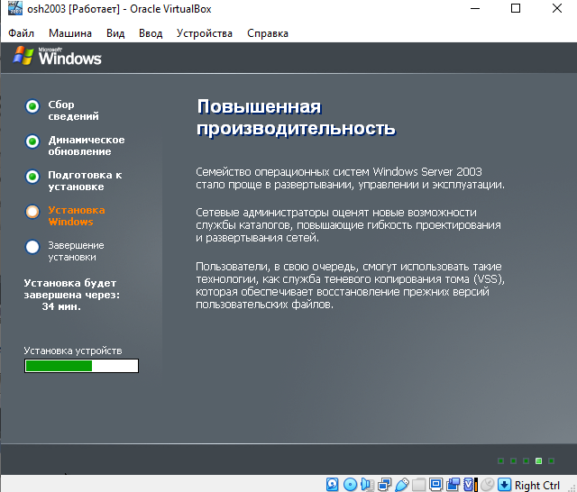

Далее появится сообщение о настройке необходимых параметров – язык, часовой пояс и т.д.
Настраиваем их:
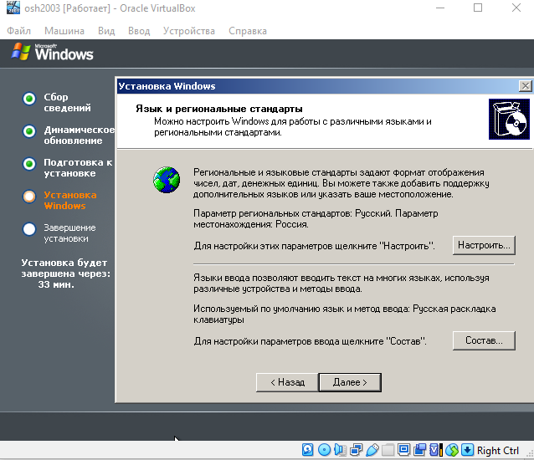
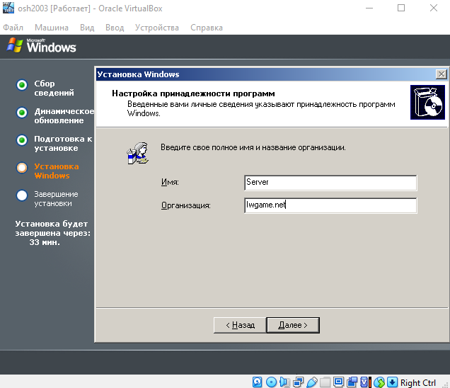
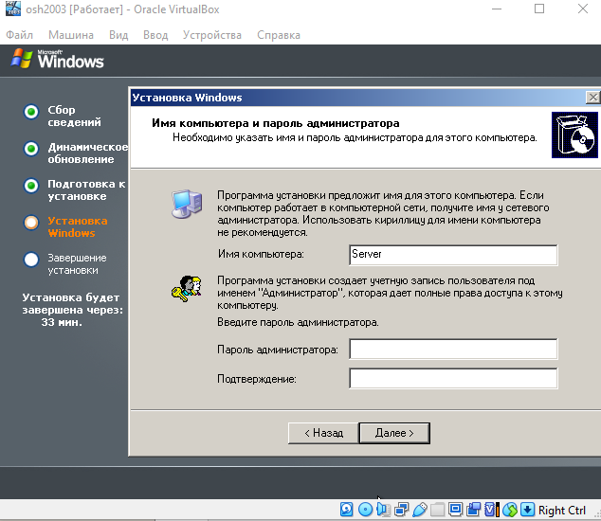
Дождемся окончания процесса установки. В конце процесса установки выдается окно о том, что будут установлены важные драйверы сети и настройки системы.
Рабочий стол Windows Server 2003:
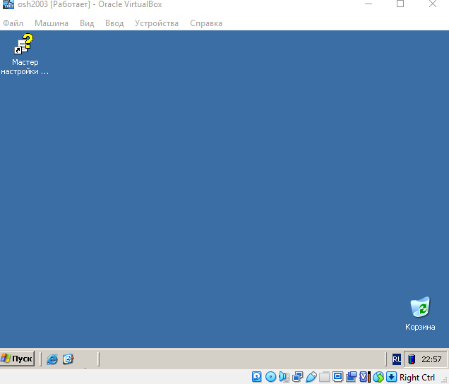

Взаимодействие хостовой и гостевой ОС.
Присвоим виртуальной машине статический IP адрес 192.168.56.1 с маской подсети 255.255.255.0.
Далее на хостовой ОС (в данном случае Windows XP, установленную на предыдущем занятии) присвоим IP адрес 192.168.56.2, для этого в локальной сети произведем те же действия. Проверяем видят ли они друг друга.
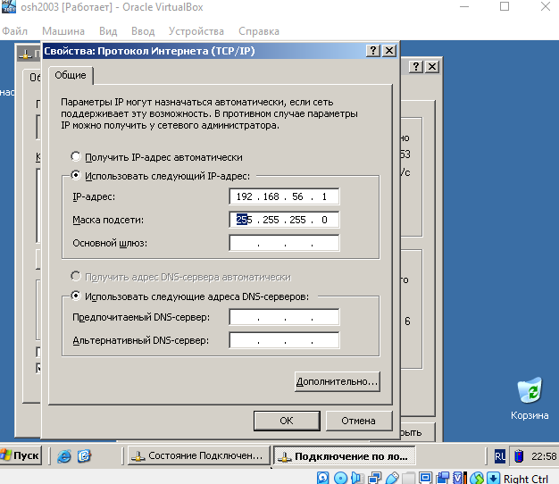
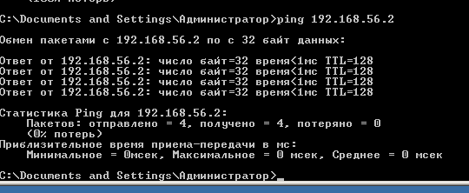

Настройка DHCP сервера.
Для настройки DHCP сервера необходимо выполнить последовательность команд «Пуск»→ «Администрирование»→ «Управление данным сервером». Попадаем в меню настройки сервера.
Создаем обасть с диапазоном IP адресов 192.168.56.101– 192.168.56.253
Проверим передачу IP адресов клиентам, для этого на установленной Windows XP выполним команды по получению IP адреса ipconfig /renew и конфигурированию и указанию всех адресов ipconfig /all:
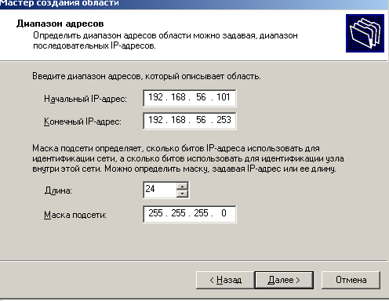
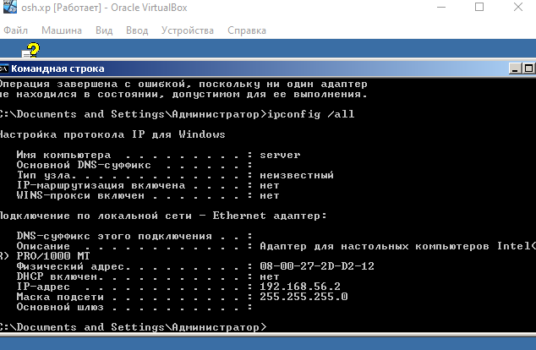
КОНТРОЛЬНЫЕ ВОПРОСЫ
- Почему популярна ОС Windows Server 2003?
Раньше она была популярна из-за:
- преемственности от Windows 2000 Server — знакомые инструменты для администраторов;
- улучшенной надёжности и масштабируемости;
- интеграции с Active Directory и упрощённого управления доменами;
- наличия IIS 6.0 с повышенной стабильностью и безопасностью;
- поддержки .NET Framework «из коробки»;
- простоты развёртывания и управления через мастеров настройки.

- Основные характеристики ОС Windows Server 2003?
- версии: Standard, Enterprise, Datacenter, Web Edition;
- поддержка до 32 процессоров (в Datacenter Edition);
- масштабируемая память (до 64 ГБ в Enterprise, до 512 ГБ в Datacenter);
- Active Directory с возможностью переименования доменов;
- IIS 6.0 с изолированными процессами для веб-приложений;
- встроенная поддержка .NET Framework;
- службы удалённой установки (RIS);
- шифрующая файловая система (EFS) и теневые копии;

- Как перезагрузить виртуальный компьютер?
Способы:
- Через ОС: меню Пуск → Перезагрузка.
- Через гипервизор: в интерфейсе VirtualBox/VMware выберите Restart или Reset (жёсткая перезагрузка).
- Горячая клавиша: Ctrl + Alt + Del → Перезагрузка (если интерфейс доступен).

- Дайте определение службы каталогов (directory service)?
Служба каталогов - система, хранящая, организующая и предоставляющая доступ к информации об объектах сети (пользователи, компьютеры, принтеры, ресурсы) в централизованном виде. Обеспечивает: аутентификацию/авторизацию, управление доступом, иерархическую структуру объектов (домены, организационные единицы) и репликацию данных между серверами.
- Опишите этапы присвоения IP адреса.
Статическое назначение (вручную):
-пользователь или администратор задаёт IP адрес, маску подсети, шлюз и DNS вручную в настройках сетевого адаптера.
Динамическое назначение (DHCP):
-устройство отправляет DHCPDISCOVER (запрос на получение IP);
-DHCP сервер отвечает DHCPOFFER (предлагает адрес);
-устройство запрашивает адрес через DHCPREQUEST;
-сервер подтверждает выделение DHCPACK;
-устройство применяет полученный IP, маску, шлюз, DNS.
Автоконфигурация (APIPA, при отсутствии DHCP):
-если DHCP сервер недоступен, ОС назначает себе адрес из диапазона 169.254.x.x (link local) для локальной связи.

